Российская Федерация Иркутская область
Управление образования администрации Киренского муниципального района
Муниципальное казённое общеобразовательное учреждение
«Средняя общеобразовательная школа № 5 г. Киренска»
666703, Иркутская область, г. Киренск, ул. Ленрабочих 49,
тел 8 (395 68) 4-39-80, e-mail: sch5@38kir.ru

Справка о работе наркопоста «здоровье +»
В период с 1.09.2023 по 20.12.2023 года.

В данный период были проведены следующие профилактические мероприятия:
Профилактические недели:
Будущее в моих руках
Цель: снижение рисков возможного употребления обучающимися
алкогольных напитков.
Задачи:
- выяснить исходный уровень информированности подростков опасности
употребления алкогольных напитков.
- создать условия для формирования у обучающихся отрицательного отношения к употреблению алкогольных напитков.
- расширить представление подростков о возможности замещения употребления алкогольных напитков (активная трудовая деятельность, спорт, творчество, подвижные игры).
-развить у обучающихся навыки проявления силы воли и принятия собственных решений (выбор).

План мероприятий:
1.Радиопередача «Будущее в моих руках»
2. Просмотр видеофильмов «История одного обмана», «Четыре ключа к твоим победам».
3. Онлайн-анкетирование учащихся по теме недели.
4. Профилактическая беседа со старшеклассниками «Двадцать Я».

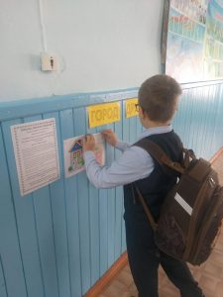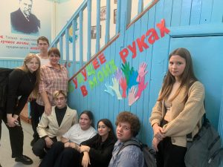
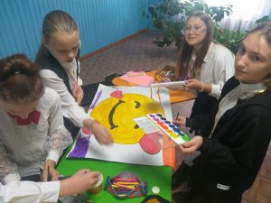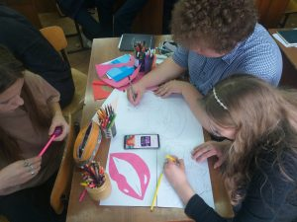

«Высокая ответственность»
Цель: профилактика правонарушений среди несовершеннолетних.
Задачи:
-снижение рисков возникновения безнадзорности и беспризорности;
-повышение информированности участников образовательного процесса об основах системы профилактики безнадзорности, беспризорности и правонарушений;
- развитие правовой осознанности у участников образовательного процесса.
План мероприятй :
- Тренинг «Решаем конфликты» для учащихся 6-7 классов по запросу
Педагог-психолог Андрейченко Н.С.
- Флешмоб «Танец дружбы», принемали участие педагог-психолог Андрейченко Н.С., волонтеры 10 «а» класса.
- Изготовление и размещение буклетов, памяток для обучающихся и родителей по безопасности, принемали участие классные руководители, социальный педагог, учитель ОБЖ.
- Онлайн родительское собрание «Семья – территория безОпасности» принемали участие классные рукководители.
Так же в рамках профилактической недели «Высокая ответственность» в школе прошли тематические инструктажи-практикумы «План эвакуации», «Полезные привычки», которые провела в 7, 8, 9 классах Елена Анатольевна Суханова, ответственная по технике безопасности.
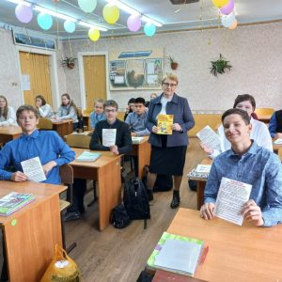

«Мы за чистые лёгкие»
Цель: создание организационно-педагогических условий способствующих Минимизации рисков употребления табачных образовательных отношений.
Задачи: ⎯ выявить исходный уровень информированности опасности употребления табака;
⎯ сформировать у обучающихся отрицательное употреблению табачных изделий;
⎯ расширить представление подростков о замещении употребления табачных изделий (активная трудовая деятельность, спорт, творчество, подвижные игры);
⎯ развить у обучающихся навыки проявления силы воли и принятия собственных решений (выбор);
В школе проходила Неделя по профилактике употребления табачных изделий «Мы за чистые легкие!», приуроченная к Международному дню отказа от курения. Каждый день профилактической недели был ярким, насыщенным разнообразными формами работы. Началась Неделя с торжественного открытия, на котором обучающиеся были ознакомлены с целью, задачами и планом недели. Во второй день прошли классные часы: «Выбор всегда за тобой!», «Территория здоровья». По результатам классных часов обучающимся была предложена анкета с целью выявления уровня информированности обучающихся об опасности употребления табака. В последующие дни Недели проходили спортивные переменки, родительское собрание «Профилактика употребления никотин содержащей продукции несовершеннолетними»: просмотр видеороликов о вреде курения «Секреты манипуляции. Табак». Закончилась Неделя общешкольной профилактической Квест-игрой. Все мероприятия проходили с участием родителей, педагогов. В целом Неделя показала, что проведенные мероприятия помогли учащимся школы понять, что курение наносит огромный вред здоровью курильщика и окружающих его людей. Поэтому необходимо помнить: если мы хотим быть красивыми и здоровыми, жить долго и счастливо, получить образование, сделать карьеру, иметь семью, воспитывать детей. Если нам небезразлично будущее своё и своей страны, то мы должны быть и оставаться по жизни здоровыми!
Профилактические беседы:
Для учащихся 6 -классов сотрудники ГДН И ГИББД были проведены профилактические беседы. Сотрудники напомнили учащимся про комендантский час и правила дорожного движения. В конце беседы учащимся были розданы буклеты по теме. Психологическое тестирование с целью выявления незаконного употребление наркотических и психотропных веществ.
По итогам тестирования употребление наркотических и психотропных веществ, среди учащихся не выявлено.
Все запланированные мероприятия успешно были проведены, все цели достигнуты.

Директор школы: ______/Е.А. Потапова/

